Хроленок Мария Сергеевна

Урок № 25 Биология 6 класс 13.04.2022

Тема урока: Покрытосеменные растения – господствующая группа на Земле. Сравнительная характеристика однодольных и двудольных растений.
Цель урока: ознакомить учащихся с общей характеристикой покрытосеменных растений.

В рабочей тетради запишите число и тему урока.

- Теоретический материал.

Цветковые растения – самая многочисленная и распространённая на Земле группа растений. Это самые распространённые растения на планете. Например, к ним относятся пшеница, дуб, яблоня, пальма, крапива и многие другие. Виды из этого отдела разнообразны по форме, размерам и условиям обитания.
Всех их объединяют общие признаки строения, развития и размножения. Они имеют корни, стебли, листья, цветы и плоды. Основные органы, которые есть у любого цветкового растения: корень, с помощью которого оно получает питательные вещества из почвы; стебель и расположенные на нём боковые побеги; листья, отвечающие за фотосинтез; цветок — укороченный побег, который со временем меняет свой внешний вид и превращается в плод.

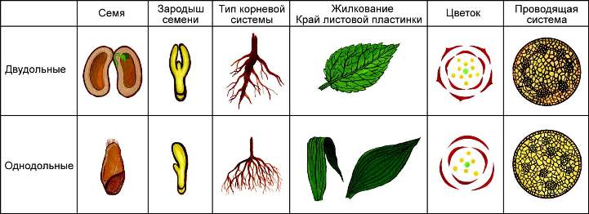
Таблица 1 – Однодольные и двудольные растения

Таблица 2 - Признаки двудольных и однодольных растений

Признаки | Класс Однодольные | Класс Двудольные
Количество семядолей в семени | Одна | Две
Корневая система | Корневая система мочковатая | Зародышевый корешок развивается в главный корень. Корневая система мочковатая или стержневая.
Околоцветник | Простой | Двойной
Жилкование листьев | Параллельное или дуговое | Сетчатое
Цветок | Число листочков кратно трем | Число листочков кратно пяти или четырем
Камбий | Никогда не образуется | Имеется у многих
Проводящие пучки стебля | Разбросаны по всему стеблю | В центре или в виде кольца
II. Закрепление материала.

1. Изучите теоретический материал и запишите таблицу 1, таблицу 2 в тетрадях.
2. Запишите представителей цветковых растений.

III. Контроль знаний.

Подумайте и устно ответьте на вопросы:
1. Назовите представителей однодольных растений?
2. Назовите представителей двудольных растений?

IV. Домашнее задание.

1. Повторите теоретический материал и записи в тетради.

Задание, выполненное в письменном виде, может быть сфотографировано или отсканировано и отправлено в виде файла. Для обратной связи можно использовать электронную почту maria_emily@mail.ru, социальные сети ВК.

